**Linux:**

1. 不用进入bin目录启动软件方法：

vim ~./bashrc [bashrc用户配置文件]

编辑：alias pycharm="bash xx/bin/pycharm.sh"

生效： source ~./bashrc

然后在bash中直接键入pycharm就可以启动pycharm了

**pycharm设置：**

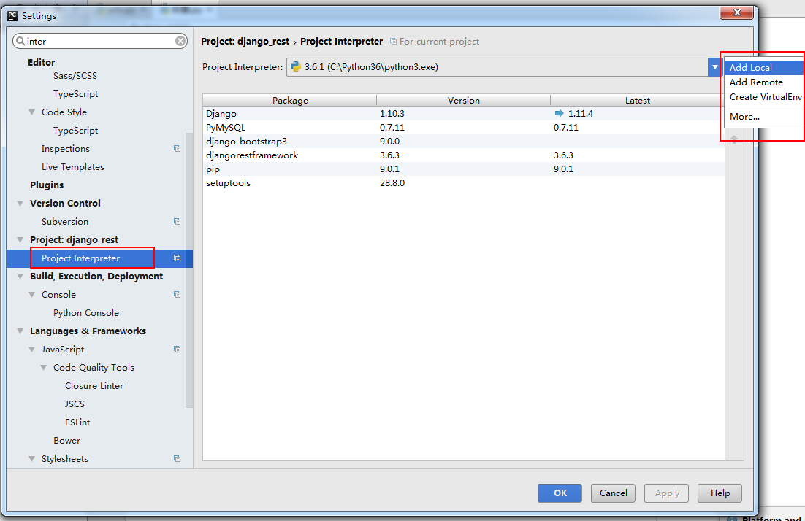

**MySQL：**

windows：百度MySQL on windows

linux : yum install mysql-server

使用Navicat连接MySQL

vim /etc/my.cnf 添加：bind-address=0.0.0.0

grant all privileges on *.* to ‘root’@’%’ identified by ‘root’ with grant option;

flush privileges;

**python：**

版本使用：python2.7 python3.5(3.6支持的库不多)

**Python虚拟环境**

**windows:**

pip install virtualenv

如果pip 下载安装慢可使用豆瓣源

豆瓣源：<https://pypi.douban.com/simple/>

eg:pip install -i <https://pypi.douban.com/simple/> scrapy

**新建、启用虚拟环境：**

windows:

1. virtualenv scrapyTest（新建虚拟环境至当前cmd的目录）
2. 进入虚拟环境目录 的script目录
3. 开启虚拟环境:cmd中activate.bat
4. cmd中python
5. 退出虚拟环境：cmd中deactivity.bat

linux:

pip install virtualenv

virtualenv py2

cd py2/bin

启动：source activate

输入python进入python虚拟环境

**指定python版本新建虚拟环境**

virtualenv –p python版本安装运行文件目录 envName

**虚拟环境管理：pip install virtualenvwrapper**

windows:

workon:列出所有虚拟环境

mkvirtualenv evnname:新建虚拟环境

mkvirtualenv --python=python安装bin目录 envname

在环境配置中：新建WORKON_HOME, 之后新建的虚拟环境全部在WORKON_HOME目录下

进入虚拟环境：workon evnname

退出：deact

linux:

pip install virtualenvwrapper

find / –name virtualenvwrapper.sh 获得目录

vim ~/.bashrc

export WORKON_HOME=$HOME/.virtualenvs

source /home/…../ virtualenvwrapper.sh

:wq

source ~./bashrc

mkvirtualenv evnname

mkvirtualenv --python=python安装bin目录 envname